文档编号：淘宝-CMMI-OSSP-T001

配置项编号：

[**杭州淘宝网-手动压测系统**]

**系统说明书**

V1.0

T1ogqgXfXeXXXXXXXX-168-42

杭州淘宝网络有限公司

2012年1月

**目录**

1 系统设计 3

1.1 需求规定 3

1.2 运行环境 4

2 手动压测系统 4

2.1 本地搭建公共配置说明 4

2.2 数据库配置说明 4

3 数据库说明 4

3.1 数据库中表 4

3.2 表之间的关系 6

# 系统设计

## 需求规定

手动压测系统主要是完成淘宝对每台服务器上的url进行压测。该系统是基于http_load工具进行开发。

手动压测系统主要包括 新增压测配置页面、压测配置列表页面、压测应用列表页面、压测结果列表页面、压测信息配置页面等。

## 运行环境

Java运行环境（JRE）的版本要求为1.6.10以上，采用mysql数据库，应用服务器采用jboss、tomcat6.0。

# 手动压测系统

## 本地搭建公共配置说明

公共配置文件名称：common.properties

例如:

配置参数说明：

1、BASE_URL=http\://127.0.0.1\:9999/manualload

说明：该参数是配置访问的基URL

2、JUMP_MACHINE=login1.cm3.taobao.org

说明：该参数是配置跳板机

3、CPU_RATE=75

说明：该参数是配置CPU的使用率

4、LOADAVG_RATE=10

说明：该参数是配置系统负载率

5、EXECUTEFILE_PATH=D\:\\workspace\\manualload\\web_app\\executeFile\\

说明：该参数是配置生成shell脚本存放的路径

## 数据库配置说明

数据库配置文件名称：hibernate.cfg.xml。

配置参数说明：

1、<property name="connection.url">

jdbc:mysql://172.24.17.191:3306/csp_autoload

</property>

说明：该参数是配置访问的数据库名称

2、<property name="connection.username">monitor</property>

说明：该参数是数据库用户名

3、<property name="connection.password">hellolog</property>

说明：该参数是配置用户密码

# 数据库说明

## 数据库中表

1. 应用配置表：

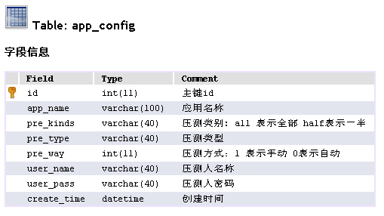

2、压测机器表：

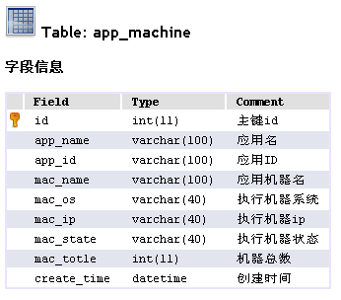

1. 压测结果信息表：

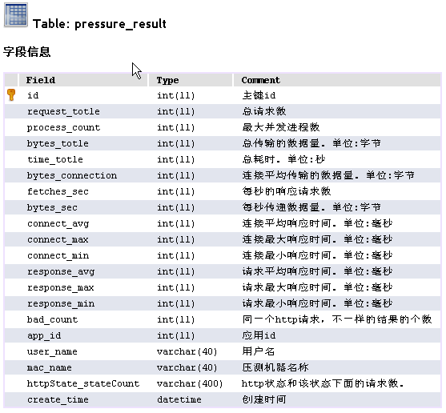

## 表之间的关系

关系如下图：

